蛋鸭吃料少怎么办，用产蛋鸭饲料配方大全的方法
养殖蛋鸭在选用饲料应保持新鲜，应具有全面营养均衡，好的饲料都是自已配制的，它不仅可以减少饲养成本，还增加蛋鸭产蛋量，促使蛋鸭的蛋壳品质。以下是养殖蛋鸭的饲料自配料方法：
蛋鸭饲料自配料

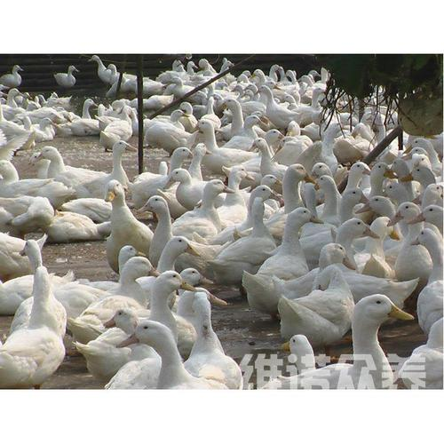​
一、蛋鸭饲料自配料：
玉米50%,大豆粕21.7%,鱼粉10%,小麦9%,葡萄籽6%,中药添加剂3%,维诺蛋鸭多维0.1%，维诺霉清多矿0.1%，维诺复合益生菌0.1%。
麦芽25%,玉米粉30%,次粉18%,黄豆粕10%,黑豆粕5%,盐2%,蟹壳粉4.14%,菟丝子5%,玉米黄素0.5%,烟酸0.03%,糖化酶0.01%,啤酒酵母0.02%,维诺蛋鸭多维0.1%，维诺霉清多矿0.1%，维诺复合益生菌0.1%。
自配蛋鸭饲料能够快速提高蛋鸭的采食量，有效改善蛋鸭的体质，添加复合益生菌提高肠道吸收率，促进饲料利用率，强壮体型，让毛质更鲜艳，增加产蛋率。提高养殖户经济效益。

